ΟΔΗΓΙΕΣ - ΔΙΑΔΡΑΣΤΙΚΟ ΚΑΒΟΥΡΑΚΙ CRAWLY

- Ανοίξτε το πάνω μέρος του καβουριού και τοποθετήστε τις μπαταρίες. Χρησιμοποιήστε 3x μπαταρίες AA 1,5 V (δεν περιλαμβάνονται στη συσκευασία).

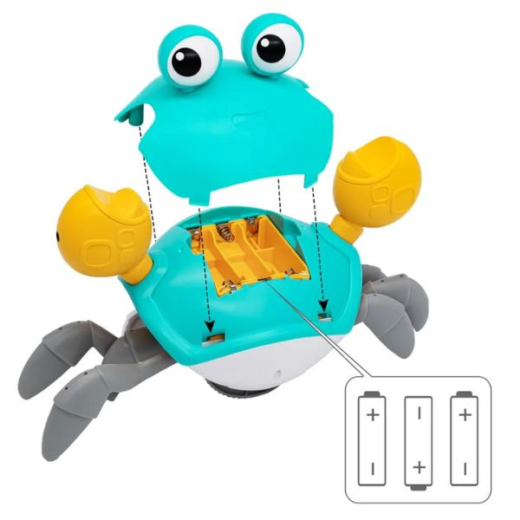
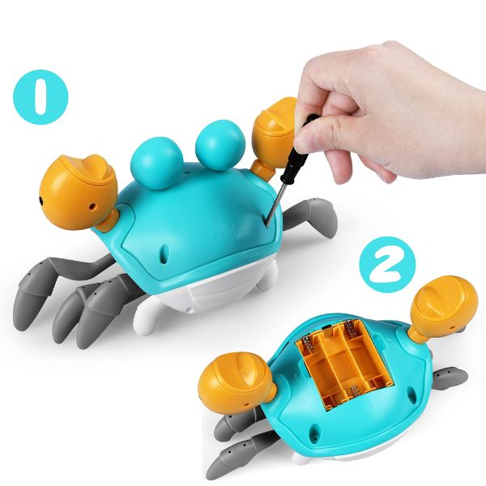

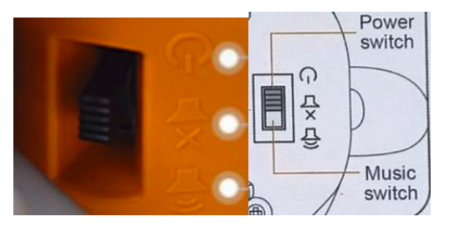
- Ο διακόπτης βρίσκεται στο κάτω μέρος του καβουριού. Με αυτόν μπορείτε να ελέγχετε την τροφοδοσία και τη μουσική. Αφού ενεργοποιήσετε τον διακόπτη τροφοδοσίας, το καβουράκι θα αποφύγει αυτόματα το εμπόδιο όταν βρίσκεται κοντά του.

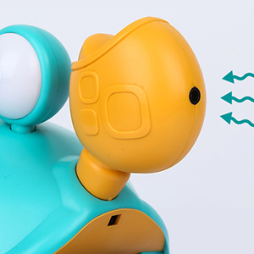
3. Εάν το καβουράκι δεν κινηθεί αμέσως, προσπαθήστε να τοποθετήσετε ένα αντικείμενο κοντά στους αισθητήρες κίνησης.

